ТРЕТИ ФОЛКЛОРЕН ТАНЦОВ ФЕСТИВАЛ
„ХОРО ПРИ ИЗВОРА”
12-13 юли 2014г. Велинград



Организатори:
Танцов клуб „Росица” със съдеиствието на Община Велинград

За нас е чест и удоволствие да поканим за участие всички клубове , школи и формации изучаващи автентични български хора и танци.

ПРОГРАМА:

12 юли 2014 г. - площад " Николай Гяуров"

-15.30 ч. - Техническа конференция с ръководителите
на групите в сградата на Общински туристически
информационен център -Велинград / бивши Хали /

-17.00 ч. - Откриване на фестивала

-17.15 ч. - Представяне на групите

-Надиграване на "Тракийска ръченица"

-Общо изпълнение на автентични български хора

-Закриване на фестивалния ден

- Организирана среща-вечеря на участниците
във фестивала /по желание/

13 юли 2014 г. - парк "КЛЕПТУЗА"

-10.00 ч. - Разглеждане на уникалния карстов извор
"Клептуза" и разучаване на едно автентично
хоро от Чепинския регион.

-10.30 ч. - Изнесено ателие на ръкотворница "АРМАГАН"
за мокро плъстене. Ще видите как се изработват
накити и сувенири от жива вълна.

-11.00 ч. - След ледените води на "Клептуза" ,
Община Велинград кани участниците във
фестивала на Централен минерален плаж.

НИЕ, ОТ НАСТОЯЩЕТО, ДА ПРЕНЕСЕМ
В БЪДЕЩЕТО, ТАНЦИТЕ ОТ МИНАЛОТО !!!

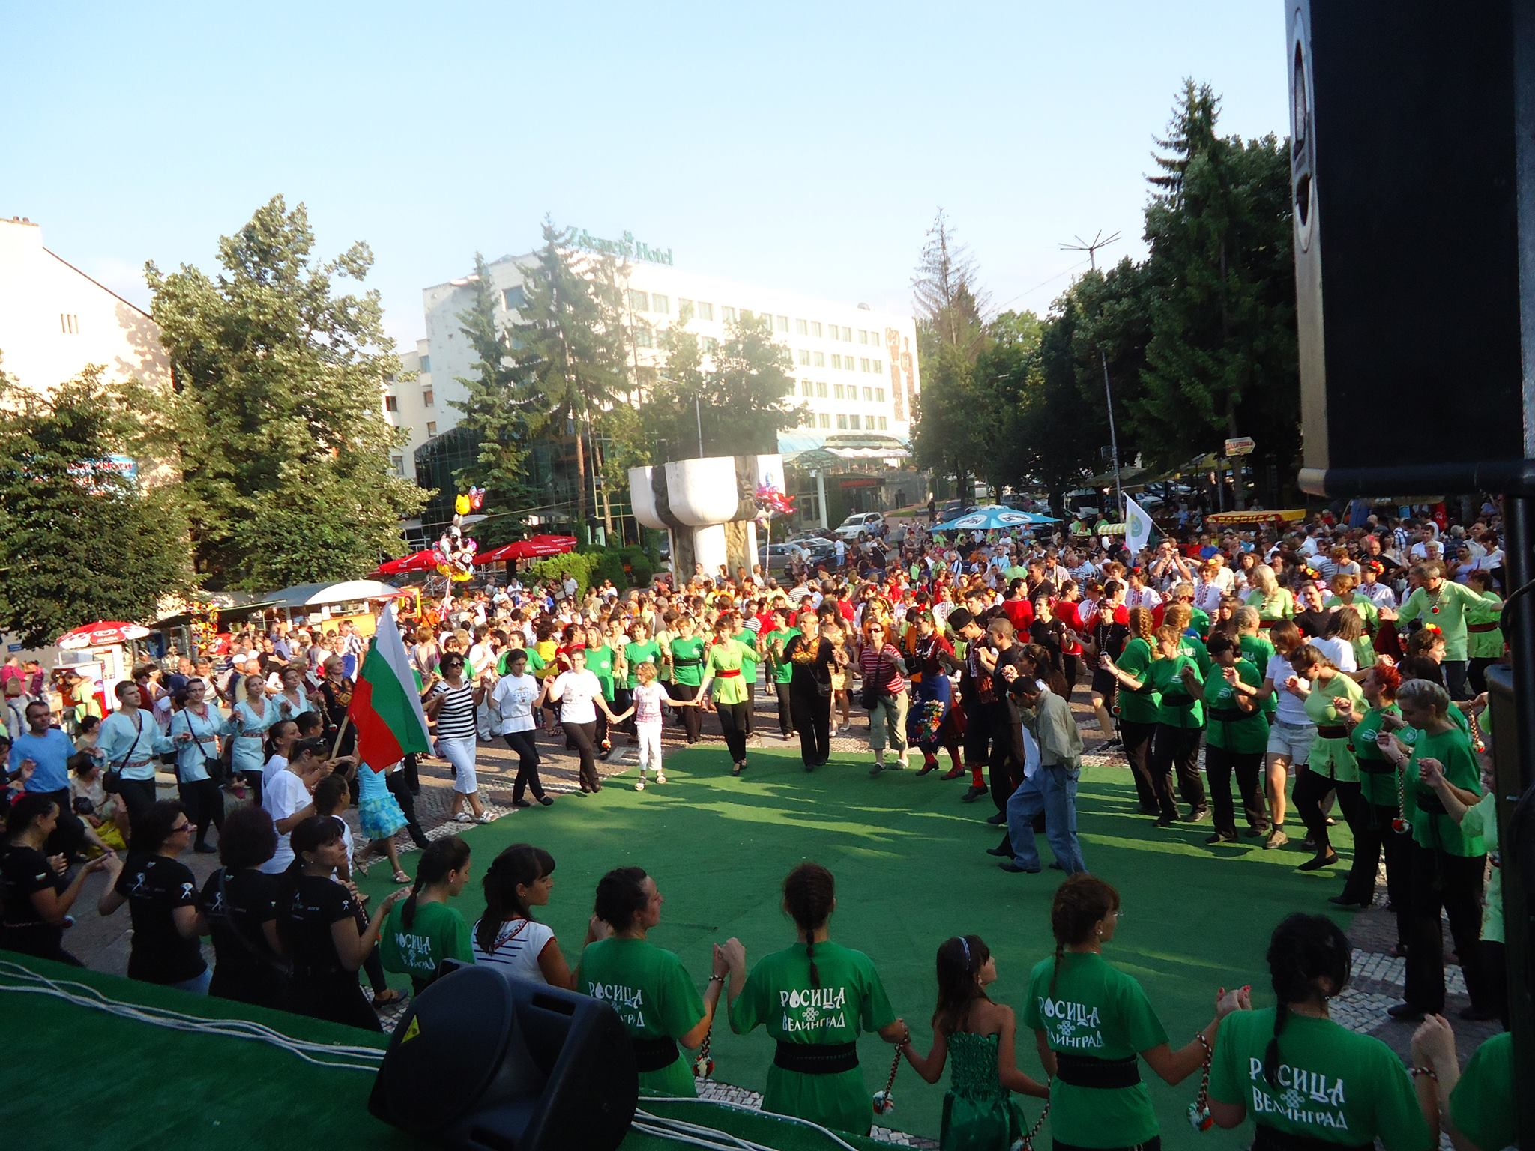

За повече информация: www.horopriizvora.com

